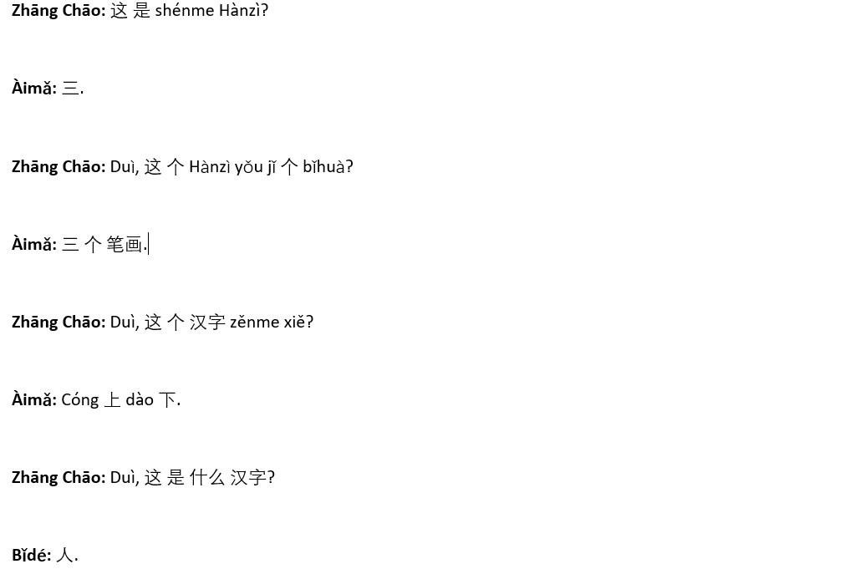
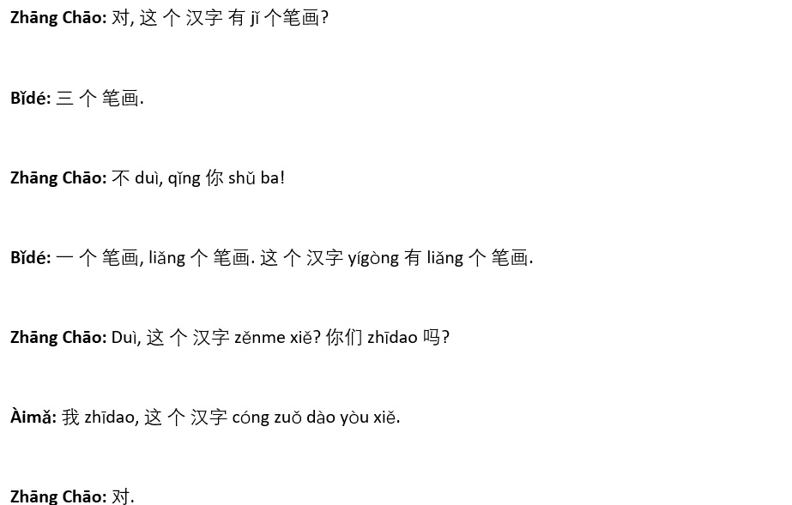

Gloseliste:
Zěnme 怎么 hvordan
Shàng 上 oppe
Xià 下 nede
Jǐ 几 hvor mange
Xiě 写 skrive
Cóng 从 fra
Dào 道 til
Shǔ 数 at tælle

